Моніторинг результатів державної підсумкової атестації
у 9-х класах КЗ «Технічний ліцей імені Анатолія Лигуна»

Відповідно до Порядку проведення державної підсумкової атестації, затвердженого наказом МОН України № 1369 від 07.12.2018 р. здобувачі базової середньої освіти (учні 9-х класів) складають державну підсумкову атестацію з трьох навчальних предметі.
Узагальнені результати держаної підсумкової атестації (ДПА) за п’ять років по навчальним предметам та рівням навчальних досягнень представлено на рисунках.
Українська мова
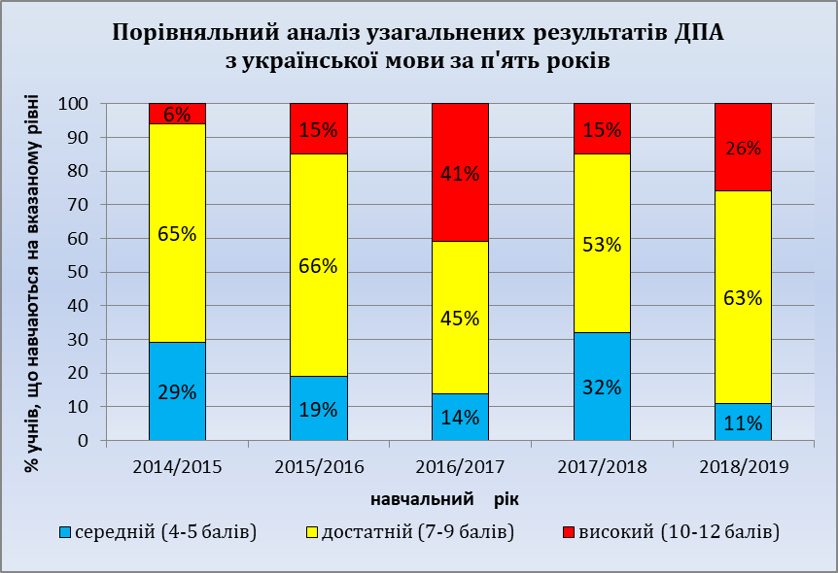
Математика
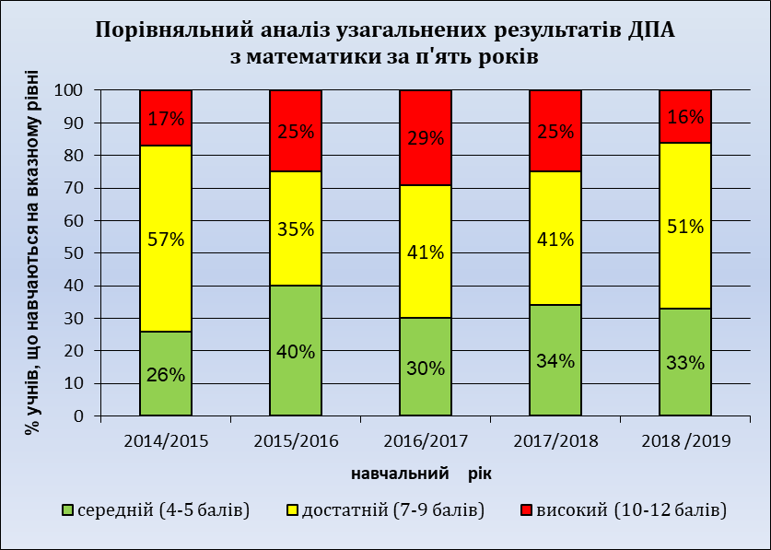
Фізика

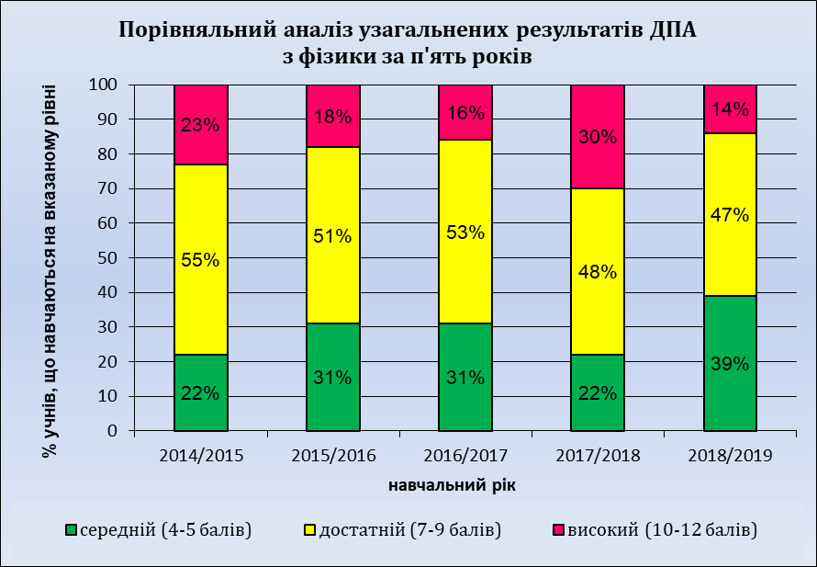

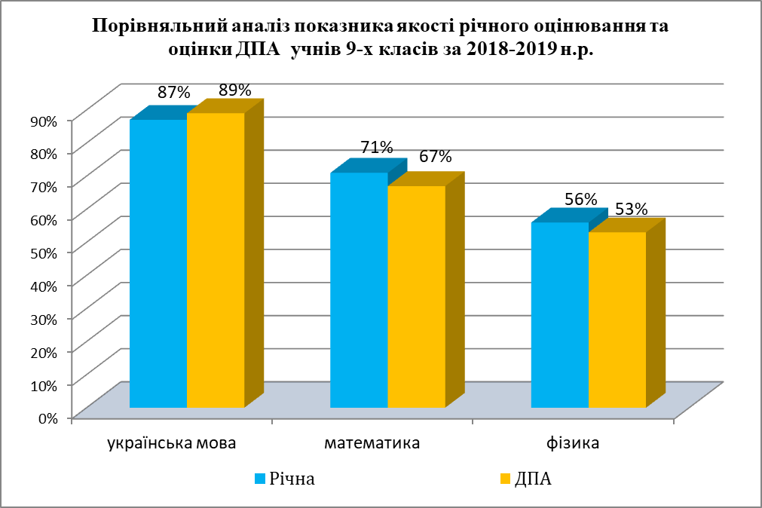

Порівняльні результати навчальних досягнень учнів 9-х класів технічного ліцею за підсумками річного оцінювання та державної підсумкової атестації за 2018-2019 н.р.
9-А клас
Українська мова
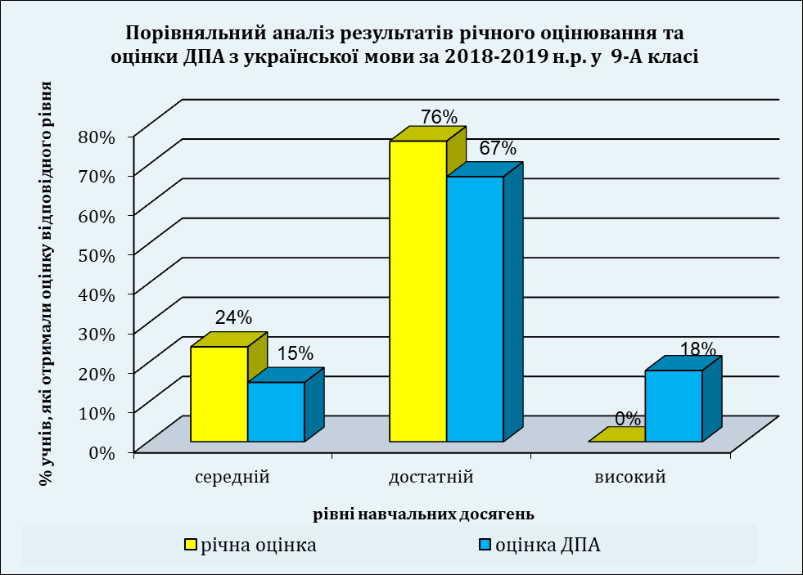
Математика
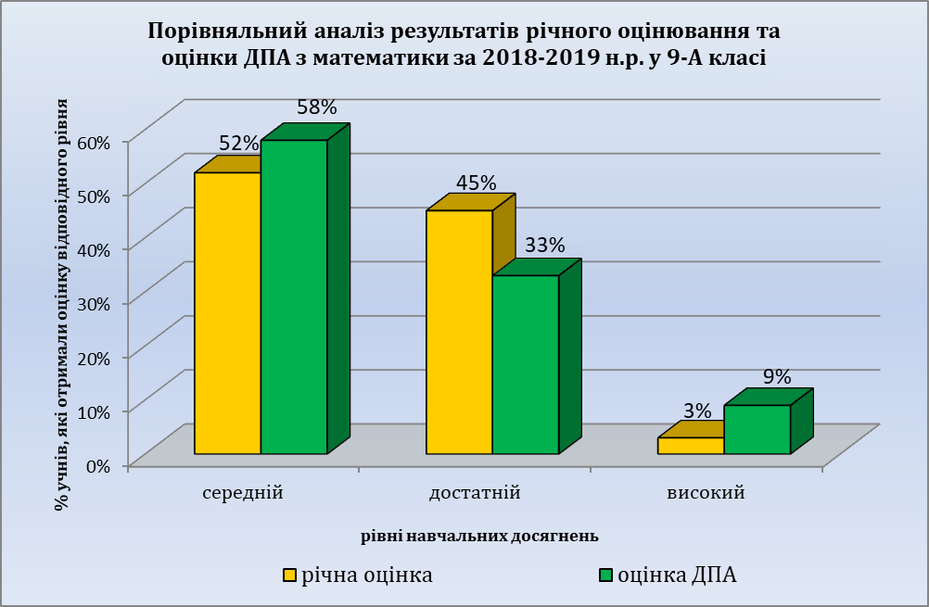
Фізика
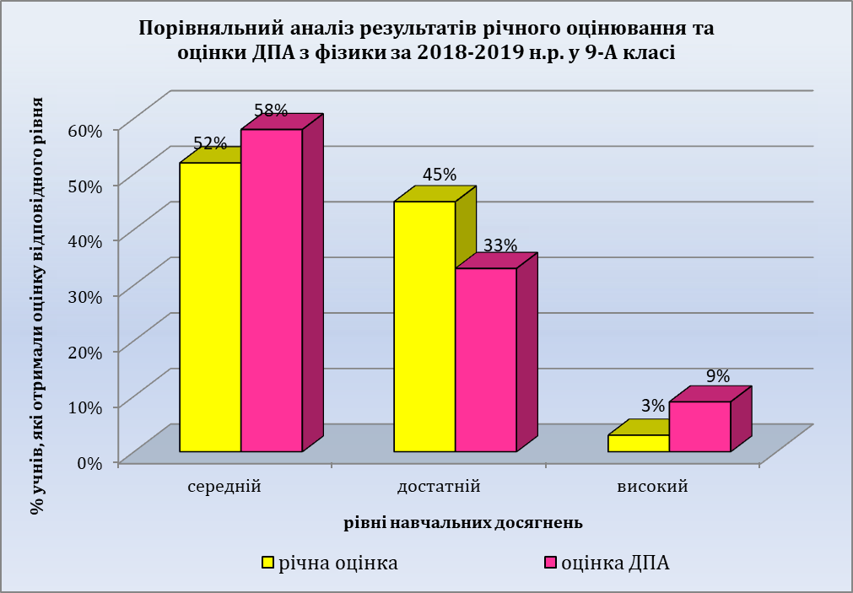

9-Б клас
Українська мова
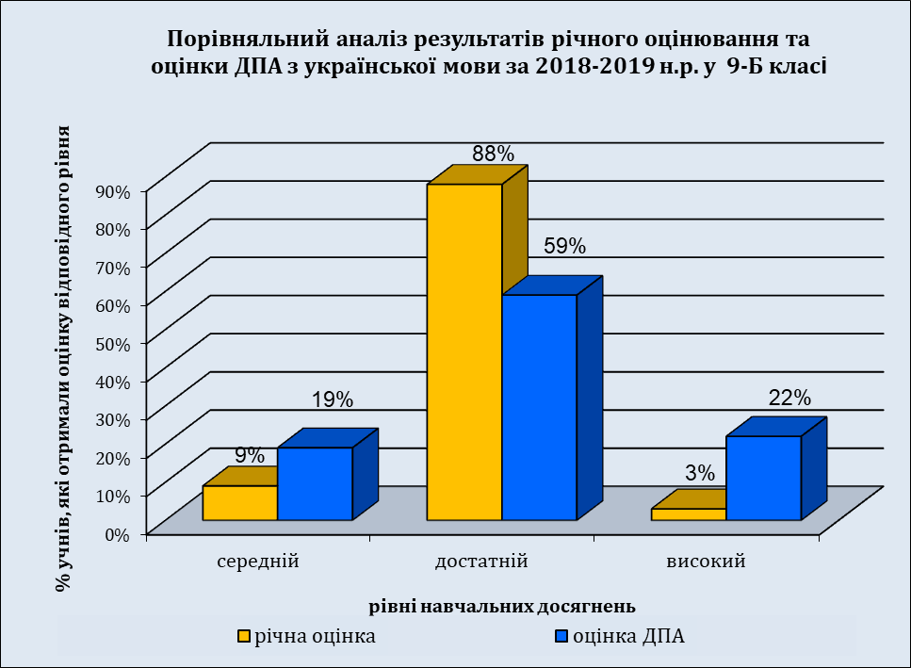
Математика
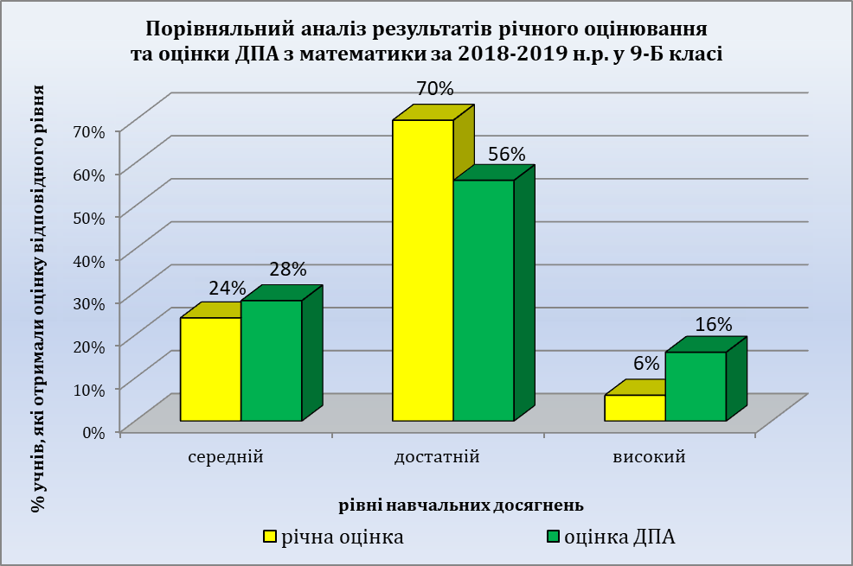

Фізика
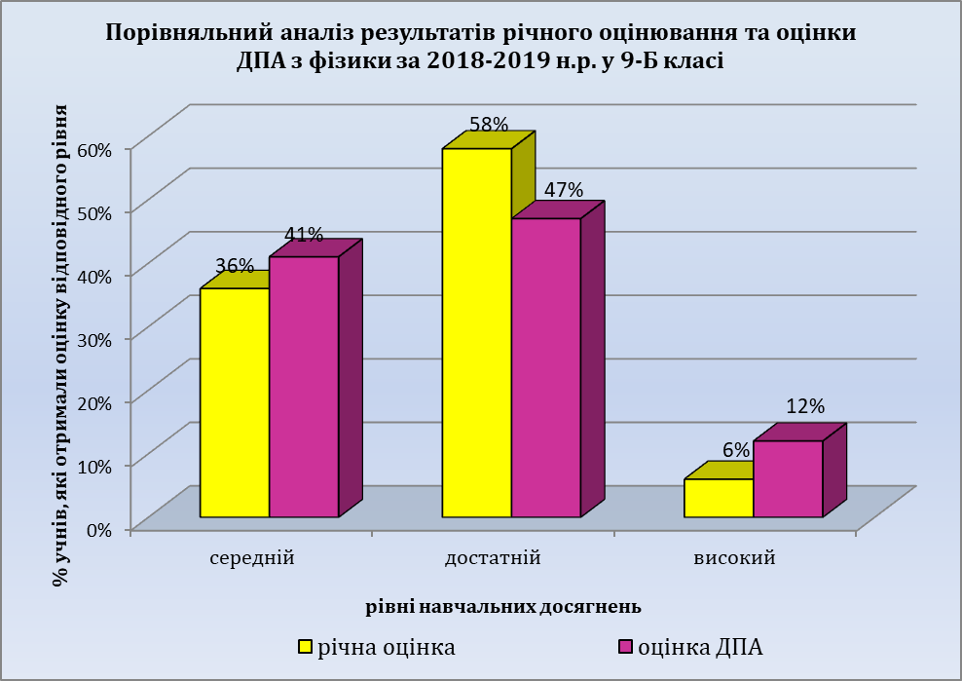

9-В клас
Українська мова
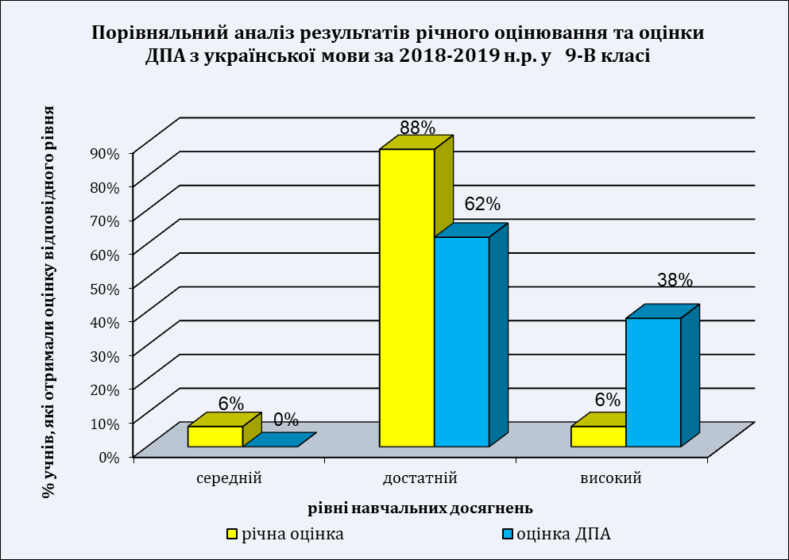
Математика
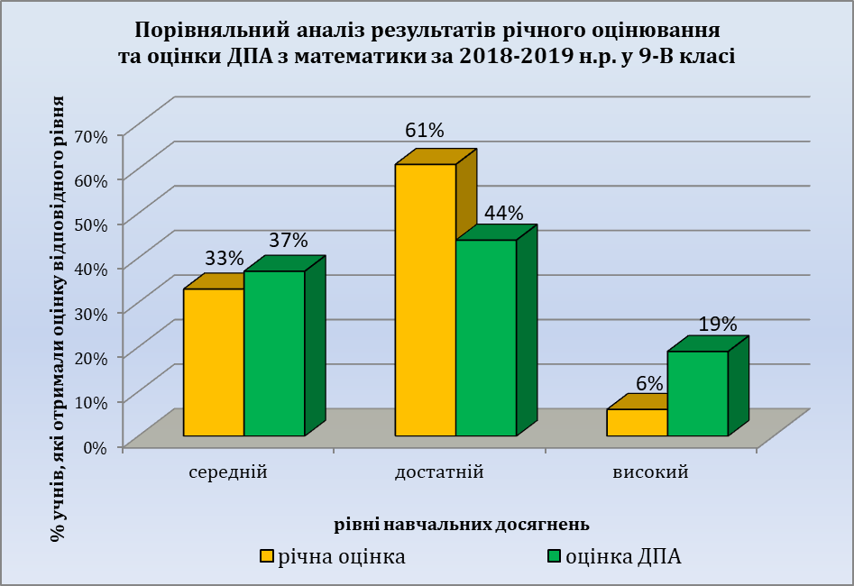

Фізика
